*Рубрика «Чем мы занимаемся в детском саду»*

**Уважаемые родители!**

С каждым днём наши дети становятся всё любопытнее. Их всё больше и больше интересуют поднимаемые взрослыми темы, особенно если они очень часто звучат с экранов телевизоров, из наших радиоприёмников, охотно обсуждаются в сети Интернет. Одна из таких тем – погода, её прогнозы, и сюрпризы, которые она так щедро нам преподносит. Желая помочь им разобраться в том, что, собственно говоря, называется погодой, как именно её определяют, прогнозирую, для чего это делают, какие существуют сезонные и аномальные погодные явления, а самое главное, как к каждому погодному явлению должен относиться человек, мы посчитали необходимым поговорить с детьми на тему «У природы нет плохой погоды». Период для её обсуждения выбрали небольшой – всего лишь одна неделя, но он, безусловно, будет наполнен многими интересными для нас делами и событиями.

Так, в рамках формирования целостного представления о мире побываем на импровизированной телестудии и примем участие в создании «Прогноза погоды», примерим на себя роли задерживающихся по погодным условиям синоптиков, учёных-метеорологов, ведущих телевизионных передач, операторов, редакторов и т.д. Занимаясь речевым развитием, обсудим и оформим в сборник народные приметы о погоде. В ходе исследовательской деятельности расширим свои представления о роли снега и льда в жизни животных и растений. Во время ознакомления с художественной литературой посетим выставку книг с произведениями о зиме, прочтём сказку Бр. Гримм «Бабушка Метелица», сравним её сюжет с сюжетом сказки В.Ф. Одоевского «Мороз Иванович».

В режимных моментах мы также планируем прочитать с детьми немало высокохудожественных произведений обозначенной тематики, среди которых:

‒ русская народная сказка «Северный ветер и ласковое солнышко»;

‒ рассказ К. Ушинского «Проказы старухи-зимы»

‒ стихотворение Л. Чарской «Зима»;

‒ стихотворение С. Козлова «Мне приснились морозы».

Обязательно поиграем в музыкальные игры «Звуки природы», «Вдоль по улице метелица метёт».

Нас ждут интересные сюжеты для разыгрывания: «Служба спасения», «На метеорологической станции», «Передаём прогноз погоды».

Мы обязательно найдём время для декоративного рисования «Морозные узоры», лепки по замыслу «Живые сосульки», «Мы поедем, мы помчимся на оленях утром ранним» («Оленьи упряжки»).

А ещё мы также планируем:

‒ рассмотреть альбом с иллюстрациями «Научный подход к прогнозированию погоды»;

‒ изготовить приборы для измерения количества выпавших осадков;

‒ поиграть в подвижные игры «Мороз – Красный нос, Мороз – Синий нос», «Зимняя прогулка», «Гори, гори ясно!» и мн. др.

Заключительным аккордом этой недели станет интеллектуальная игра «Кто хочет стать лучшим синоптиком?».

*Рубрика «Приглашаем к сотрудничеству»*

**Дорогие мамы и папы, бабушки и дедушки!**

Чтобы работа по изучению погодных проявлений стала ещё плодотворнее, приглашаем вас к дальнейшему сотрудничеству в деле развития и воспитания наших детей. Да, в группе девчонок и мальчишек ждёт много увлекательных событии и дел, но как было бы хорошо поддержать их интерес к изучению погодных явлений и дома. Ниже мы предлагаем вам список возможных занятий, которые помогут сориентироваться вас в том, что посмотреть, почитать, сконструировать с ребёнком в рамках изучаемой темы недели.

* В прекрасные зимние дни постарайтесь найти несколько минут для совместных с детьми наблюдений за зимней природой, погодой. Когда идёте утром в детский сад или возвращаетесь вечером домой, обратите внимание детей на то, что в безветренный морозный день снежинки падают медленно, они крупные, блестящие, похожие на цветы или звёздочки, падают по одной, поэтому их можно хорошо рассмотреть на рукавичке или на тёмном рукаве пальто. При слабом морозе снежинки похожи на мелкие шарики, тогда говорят, что идёт "снежная крупа". При сильном ветре идёт  сплошная "снежная пыль" - это ветер обломал у снежинок их красивые лучи. В сильный мороз снег хрустит под ногами, потому что ломаются лучики снежинок, которые от мороза стали хрупкими. Когда нет мороза, во влажную погоду, снег падает хлопьями. Эти хлопья состоят из множества слипшихся снежинок, которые, как ватой, окутывают всё вокруг. Было бы неплохо обратить внимание детей на зимние деревья. Если после оттепели ударит мороз, деревья, их ветви и ствол покрываются ледяной корочкой, и, тихо позванивая, ударяются друг о друга ледяные ветви. А как красиво выглядят и деревья, окутанные инеем

Любуясь деревьями в разную погоду, можно попросить детей высказать свои впечатления от увиденного, и тем самым посодействовать развитию их умения подбирать интересные сравнения («у ёлки ледяные пальчики», «ёлка закуталась до самых глаз в пуховое одеяло», «красиво, как в снежном царстве» и т.д.).

* Если вы хотите, чтобы ваш ребенок имел возможность поделиться своими знаниями по теме недели со сверстниками в группе, можно вместе с ним подготовить информацию о вьюге, метели, буране, вихре, тумане, др. погодных явлениях. Очень интересными окажутся выступления, сопровождающиеся показом ярких иллюстраций.
* А вы когда-нибудь определяли погоду по приметам? Поделиться своим опытом с сынишкой или дочкой можно в процессе изготовления книжки-малышки «Народные приметы о погоде».
* Ну и, конечно, самым бесценным, в первую очередь для самих детей, окажется ваше совместное с ними участие в оформлении метеорологической площадки на участке детского сада: изготовление снегомеров, дождемеров, барометров и флюгеров.

Желаем вам творческих успехов и приятного, плодотворного общения с вашими детьми!

*Рубрика «Порадуйтесь за нас!»*

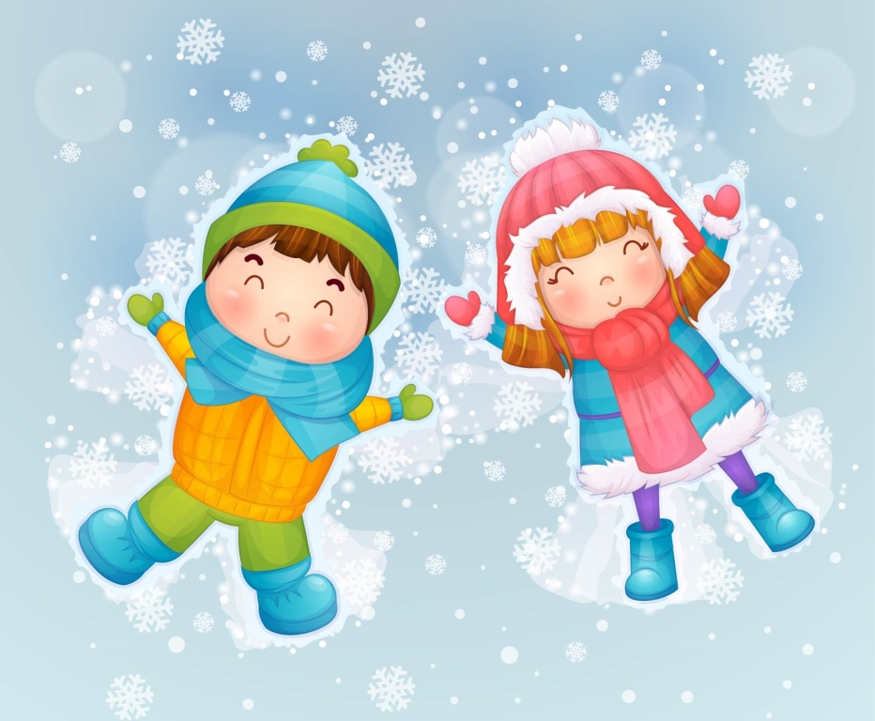

**Время новогодних каникул не прошло для развития наших детей зря – они ещё больше повзрослели, приобрели очередные умения и навыки, открыли в себе новые таланты.**

**Приятно порадовала нас Варя. На состоявшемся в четверг «Прощании с ёлкой» она была очень заинтересованной всем происходящим и с удовольствием приняла участие во всех музыкальных, подвижных, хороводных играх.**

**Так, например, Анфиса с удовольствием рассказала всем нам о том, что научилась прекрасно кататься на коньках и сделала это так ярко, так эмоционально, что многие дети сразу же захотели разделить с ней это увлечение.**

**Маша, Соня, Матрона, Ксюша на групповом сборе запланировали своё участие сразу в нескольких интересных делах по теме предстоящей недели (мы надеемся увидеть их и в роли собирателей народных примет о погоде, и в роли их иллюстраторов, и даже в роли ведущих прогноза погоды). Что ж, желаем им успешного воплощения всего задуманного.**

**Мамы и папы! Бабушки и дедушки! Нам с вами необходимо помнить, что лучшим стимулом развития ребёнка является его правильная, своевременная похвала. Давайте же находить как можно больше поводов хвалить наших девчонок и мальчишек.**

**И пусть всё у них получится!**

*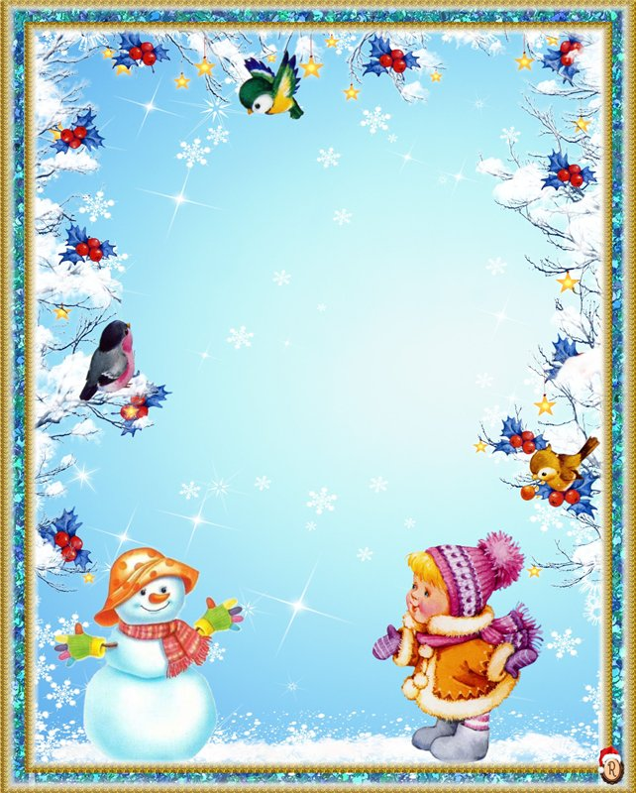Рубрика «Благодарность за сотрудничество»*

Огромное спасибо

**всем нашим папам**

за участие в оформлении метеоплощадки

(в рамках проекта

«Мы – юные исследователи»)

Благодаря созданным вашими руками приборам (снегомер, флюгер, солнечные часы, компас и др.) мы смогли провести большое количество исследований.